2016年4月23日第一次测试
【测试内容】比较均值json的入参和返回、单因素分析的json返回结果
数据：
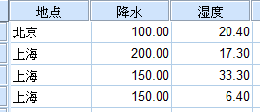
- 返回的数据不对
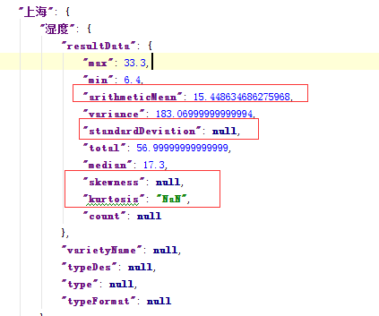
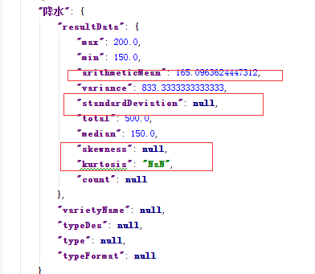
- 还少了一个关于整张表的均值、方差、标准差的分析
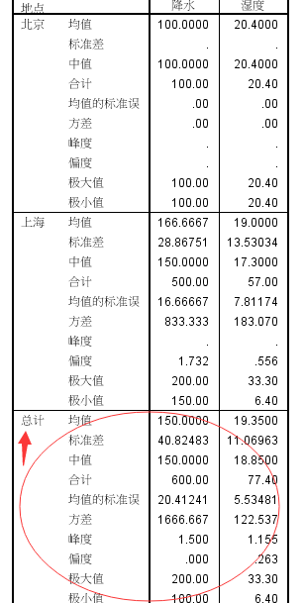
总计是求整体的均值、标准差等，这张表的数据也是要有的哦。

- 单因素ANOVA分析需要返回组内、组间、总的自由度的值
